附件2：
报名系统电脑端及手机端操作指南
使用链接或者扫描二维码进行注册。 链接tp://220.189.211.77/OAapp/htpages/app/module/register/htNgFbStaffSignIn.jsp?id=a744e9d0cf3f430ab1c1f0b4

手机端：①可微信扫描二维码
②继续访问
③右下角蓝色字体新用户注册
④首先进行实名验证，然后下一步
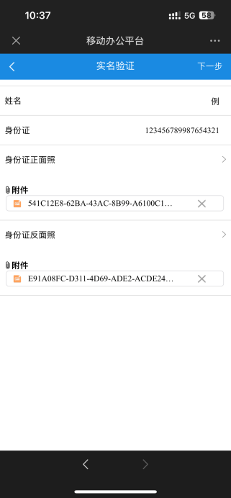
⑤填写手机号码、两次密码、短信验证码（短信发送功能未开启，统一填315000）提交后自动返回登录界面。
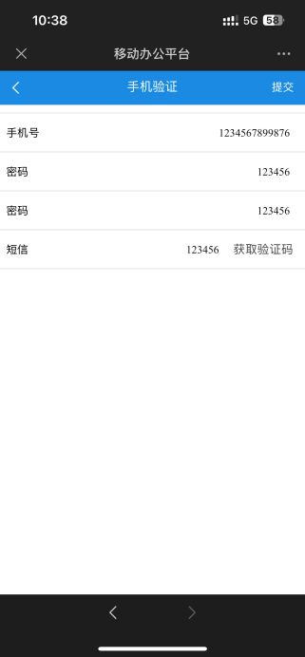
⑥使用注册的手机号码进行登录。
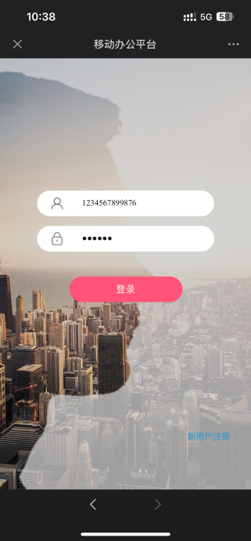
⑦登录后打开在线报名。
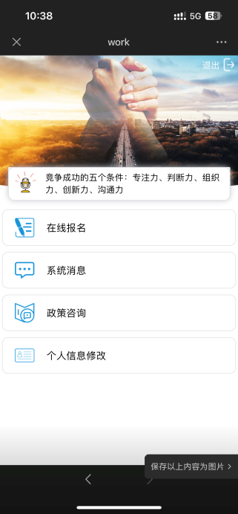
⑧填写个人资料和履历，报考类型：消防文员。
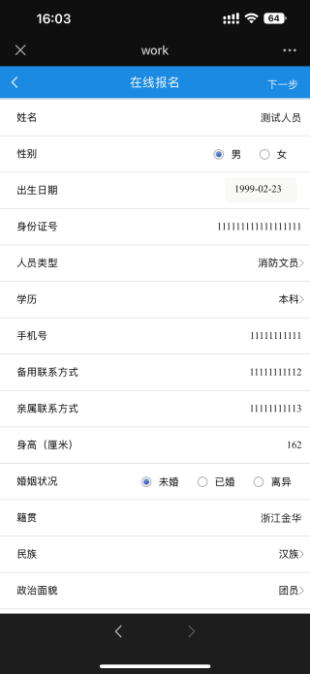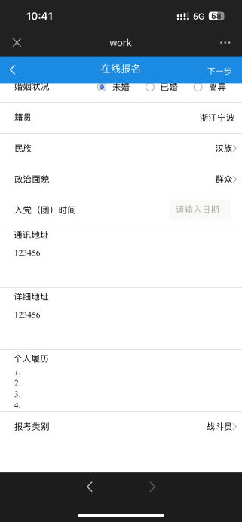
⑨添加个人证书，上方+添加证书可添加多本证书（请务必将报名表完整拍照上传至个人证书）。
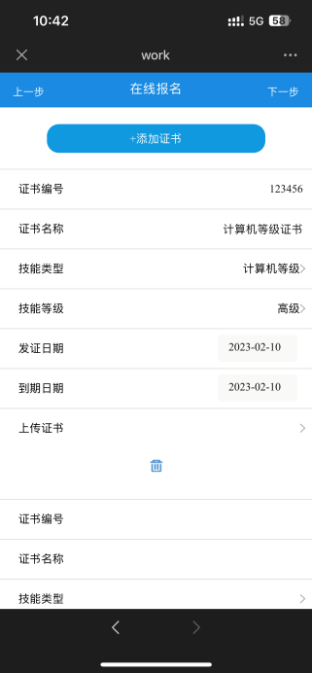
⑩上传个人近期免冠正面照片，蓝底或者白底，照片居中。
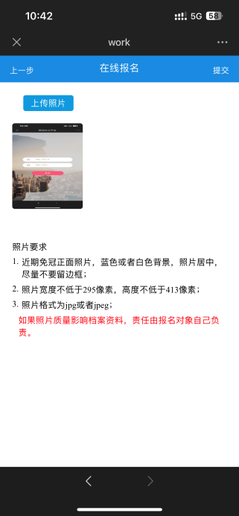
⑪提交，自动返回首页，报名成功。

电脑端：使用注册链接注册。
①打开注册链接，红色字体新用户注册
②首先进行实名验证，然后下一步

③填写手机号码、两次密码、短信验证码（短信发送功能未开启，统一填315000）提交后自动返回登录界面。

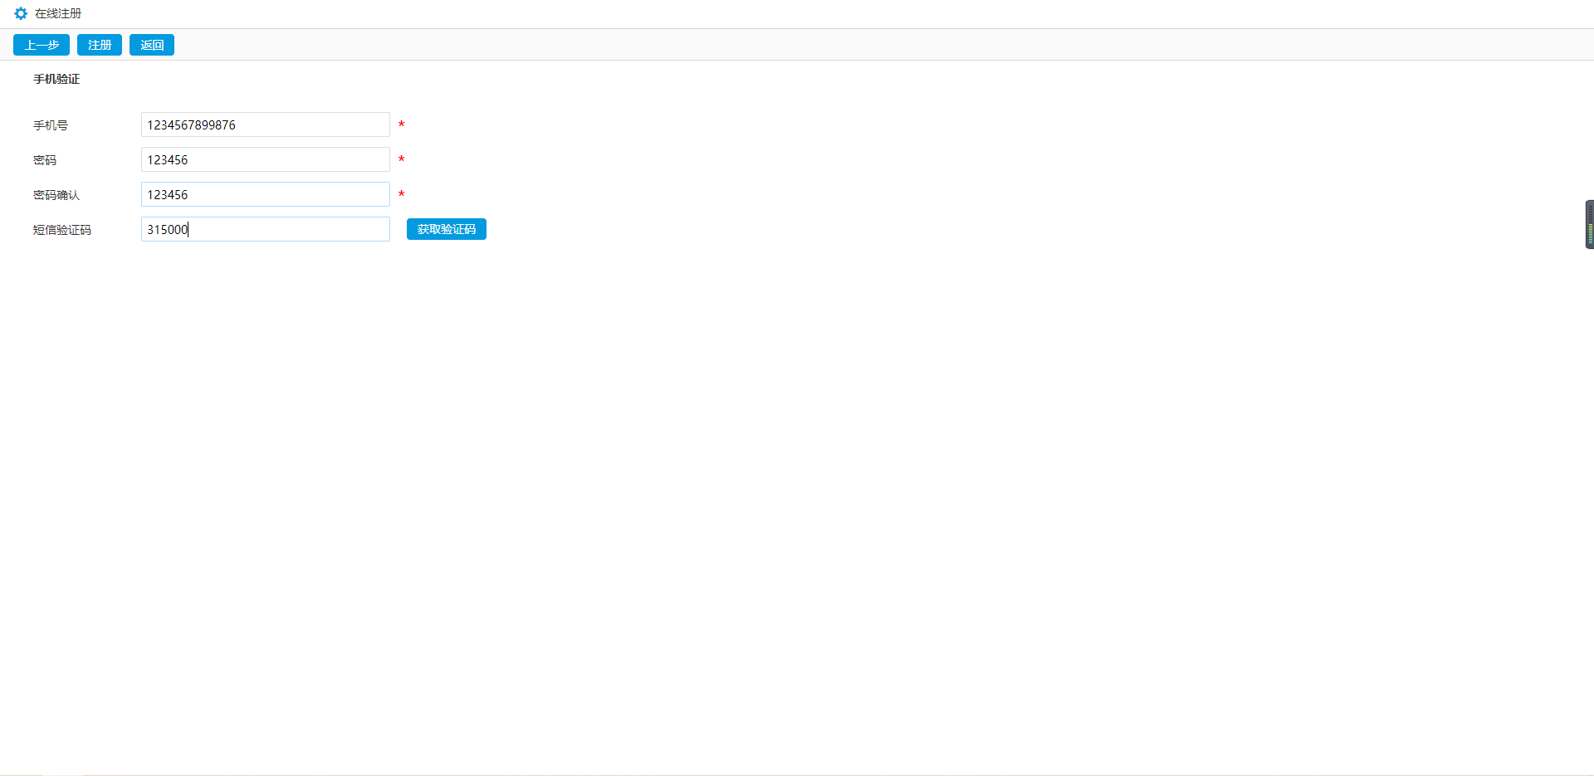
④使用注册的手机号码进行登录。

⑤登录后打开在线报名。⑧填写个人资料和履历，报考类型：消防文员。
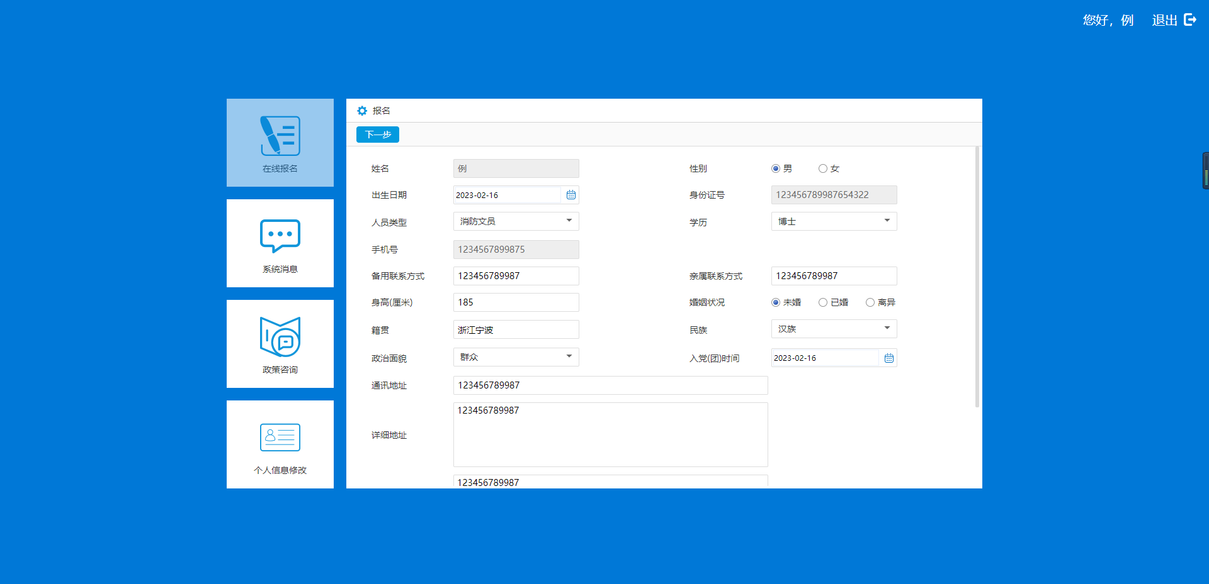
⑥添加个人证书，上方+添加证书可添加多本证书（请务必将报名表完整拍照上传至个人证书）。

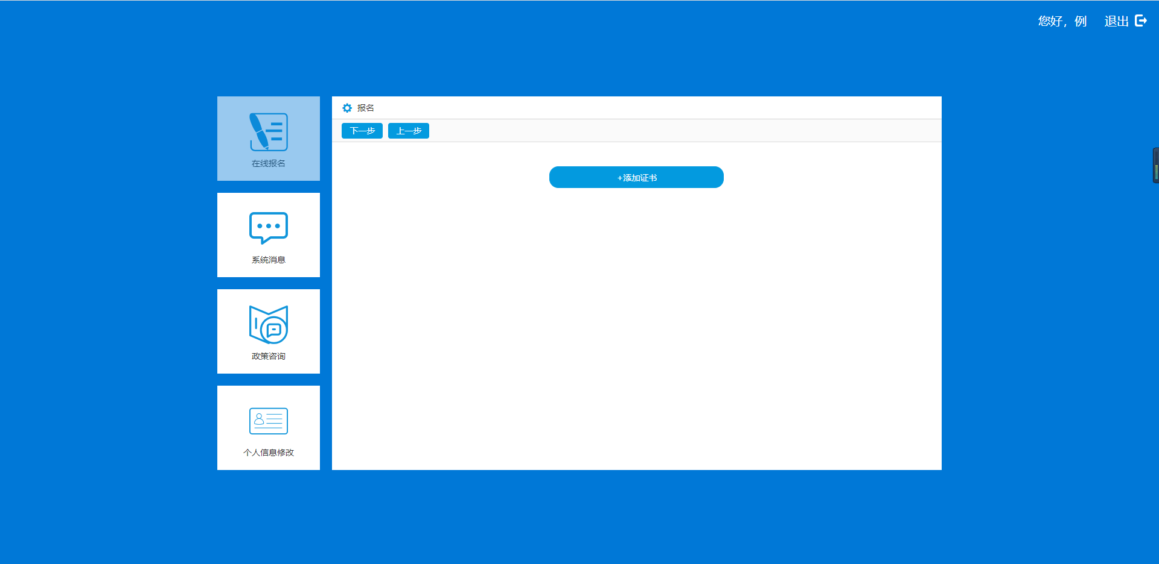
⑦上传个人近期免冠正面照片，蓝底或者白底，照片居中。
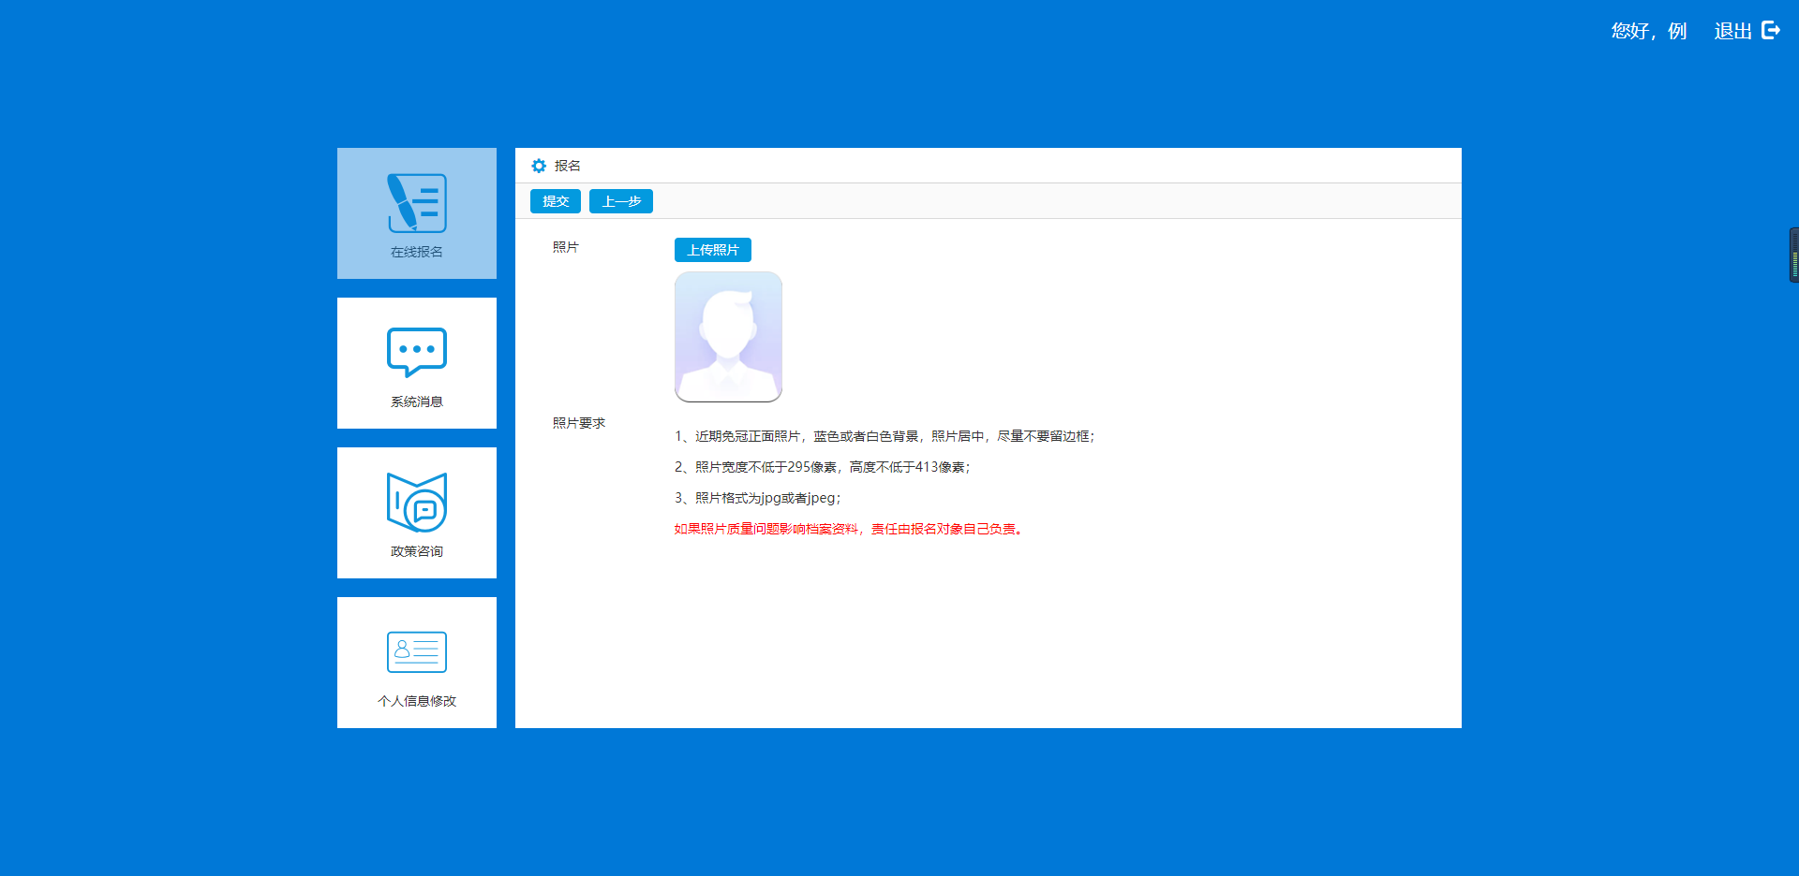
⑧提交，自动返回首页，报名成功。

